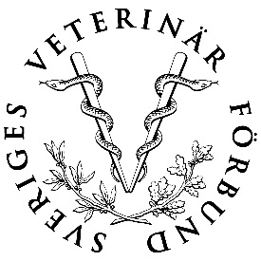
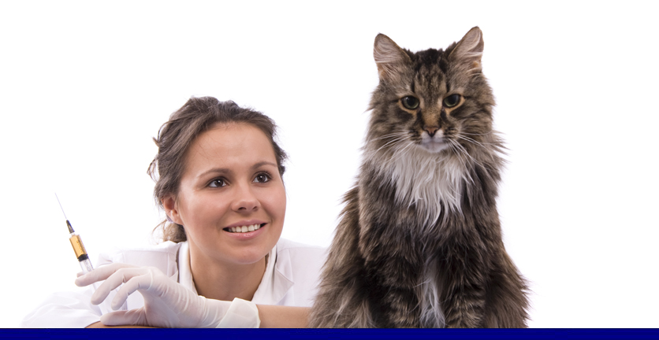

Digital rådgivningsförsäkring genom Sveriges Veterinärförbund i samarbete med Söderberg & Partners

Varför behöver jag ha försäkringen?
Sveriges Veterinärförbund har tillsammans med Söderberg & Partners och försäkringsgivaren Svedea tagit fram en skräddarsydd försäkringslösning som är exklusiv för Sveriges Veterinärförbunds medlemmar. Försäkringslösningen är anpassad till en veterinärs digitala verksamhetsområde.

Vad omfattar ansvarsförsäkring?
Försäkringen omfattar skadeståndsskyldighet för person- och sakskada samt ekonomisk skada som försäkrad veterinär kan åläggas för sin digitala verksamhet. För person- och sakskada är försäkringsbeloppet 10 MSEK per skada, maximalt 20 MSEK per år och dock begränsad till 2,5 MSEK vid skada på djur, självrisk 4 000 SEK. För ekonomisk skadeståndsskyldighet p.g.a. exempelvis felaktig diagnos eller intygsskrivning är försäkringsbeloppet 500 000 SEK per år och självrisk 20 000 SEK.

Vad omfattar rättsskyddsförsäkringen?
Tvistemål och skattemål ersätts av försäkringen upp till 200 KSEK per skada och upp till 1 MSEK per år med en självrisk på 20% av skadekostnaden dock lägst 5 000 SEK.

Vad omfattar egendomsförsäkring?
Försäkringen omfattar egendom som företaget äger till exempel kontorsutrustning. Försäkringen gäller även för egendom som försäkringstagaren är ersättningsskyldig för, eller som denne i skriftligt avtal med ägaren åtagit sig att försäkra, exempelvis hyrd, lånad eller leasad egendom – försäkringsbelopp 50 000 SEK och självrisk 4 000 SEK.

Varför gör vi detta?
Sveriges veterinärförbund strävar hela tiden efter att hitta bättre och mer kostnadseffektiva lösningar för dig som medlem. Samarbetet med Söderberg & Partners innebär att vi säkerställer veterinärförbundets erbjudna försäkringslösningars höga standard och får möjlighet att utnyttja kvalificerade rådgivare i försäkringsärenden.

Vad kostar det?
Samarbetsavtalet mellan Söderberg & Partners och Sveriges veterinärförbund garanterar kostnadsneutralitet, vilket innebär att administrationen, rådgivningen och skadesupporten är inkluderad i din försäkringspremie. Nedan finner du en specifikation över försäkringspremier.

Försäkringspremier per veterinär:
Ansvarsförsäkring Tillägg egendomsförsäkring
Ansvar person- och sakskada 10 MSEK
Skada på djur 2,5 MSEK- Årspremie 700 SEK Egendom 50 000 SEK – Årspremie 300 SEK

Till ovan premie tillkommer en administrationsavgift om 50kr.

Hur gör jag för att teckna försäkring?
Vi bifogar här ett formulär som du kan fylla i och posta till adress: Söderberg & Partners, Stora Torget 2B,
891 33 Örnsköldsvik. Märk då kuvertet ”Veterinärförbundet”. Alternativt kan ansökan göras genom att fylla i formuläret, spara dokumentet och mejla det till veterinarforsakring@soderbergpartners.se

När nedanstående formulär är inskickat till Söderberg & Partners tecknas försäkringen upp och vi översänder gällande försäkringsbevis samt faktura till angiven e-postadress i formuläret. Samtliga utskick i denna lösning görs elektroniskt, och vi ber er vänligen rapportera eventuella ändringar av e-postadress under året till oss.

Ni når oss på: veterinarforsakring@soderbergpartners.se eller 08-121 377 70

Birgitta Pettersson Mikael Henningsson

070-668 89 53 070-818 48 87
birgitta.pettersson@soderbergpartners.se mikael.henningsson@soderbergpartners.se

Ansökningsformulär Digital Veterinärförsäkring

Försäkringstagare
Är du medlem i Sveriges Veterinärförbund | Ja Nej
Antal anställda veterinärer:
Företagets namn:
Organisationsnummer:
Postadress:
Postnummer & Ort:
E-postadress:
Telefon:

Försäkringsomfattning
Jag tecknar försäkring med grundomfattning | Ansvar, Ren förmögenhetsskada, Rättsskydd
Jag önskar teckna tillägget egendomsförsäkring | Egendomsförsäkring 50 000 SEK

Ort & datum: Signatur:

____________________________________ ___________________________________________________

